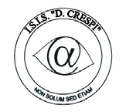 | ISTITUTO DI ISTRUZIONE SECONDARIA “DANIELE CRESPI”  Liceo Internazionale Classico e Linguistico VAPC02701R  Liceo delle Scienze Umane VAPM027011  Via G. Carducci 4 – 21052 BUSTO ARSIZIO (VA)  www.liceocrespi.it-Tel. 0331 633256 - Fax 0331 674770 - E-mail: lccrespi@tin.it  C.F. 81009350125 – Cod.Min. VAIS02700D | 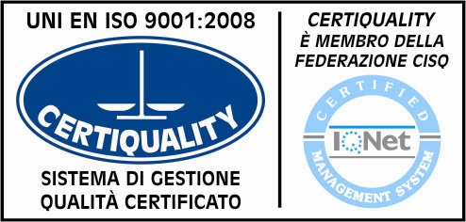  CertINT® 2012

Busto Arsizio, lì 11 SETTEMBRE 2013
CIRC. N. 13
WEB

AI SIGG. DOCENTI

OGGETTO: DIPARTIMENTO DI FILOSOFIA

Su richiesta del coordinatore prof. Iervese, è autorizzata la riunione di area disciplinare prevista per il giorno 17 p.v. dalle ore 14.15 alle ore 16.45 presso l’Aula 14.

Il Dirigente Scolastico
Prof.ssa Cristina Boracchi

